**IT551** *Scheda creata il 16 novembre 2023*

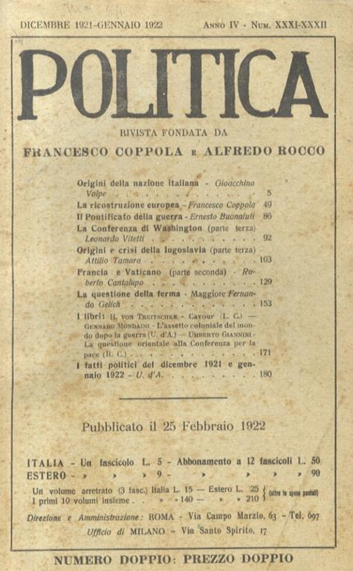

**Descrizione bibliografica**

**\*Politica** / rivista diretta da Francesco Coppola e Alfredo Rocco. - Anno 1, n. 1 (15 dicembre 1918)-anno 25, n. 149/152 (aprile 1943). – Roma : Società editrice Politica, 1918-1943. – 25 volumi : 152 fasc. ; 24 cm. ((Mensile, dal 1926 bimestrale. - BNI 1919 313. – ISSN 1127-543X. - TO00191183; UMC0975705

Autori: Coppola, Francesco <1878-1957>; Rocco, Alfredo <1875-1935>

Soggetto: Politica – Periodici; Nazionalismo - Periodici

Classe: D320.05

Copia digitale 1919-1943 a:

<http://digitale.bnc.roma.sbn.it/tecadigitale/emeroteca/classic/TO00191183>

**Informazioni storico-bibliografiche**

* Fin dal 1917 il Coppola aveva lanciato, con Alfredo Rocco, il Programma di una rivista settimanale politica (Roma 1917) cui si proponeva il titolo di La Nuova Enciclopedia, in quanto avrebbe dovuto rappresentare nel suo complesso "un'opera analoga, per valore intellettuale, politico e storico, a quella dell'Enciclopedia delsec. XVIII". Nel programma si dice essere il problema economico italiano non già un problema di distribuzione interna, bensi di produzione nazionale e di distribuzione inttrnazionale della ricchezza; si enuncia un indirizzo doganale protezionista ed il riconoscimento dei produttori di ogni ordine come "organi dinamici della vita economica, e quindi della espansione nazionale nel mondo". Il progetto di rivista non andava per il momento in porto, ma alcuni dei propositi enunciati connoteranno la rivista Politica fondata dai medesimi l'anno successivo. Politica, "rivista di cultura, di critica, di informazione e di azione. politica", di cui il C. fu direttore, uscì con periodicità mensile dal 15 dic. 1918 affiancando l'Idea nazionale come palestra "scientifica" del nazionalismo, all'indomani della fine della guerra e della vittoria italiana. Di notevole rilievo ne fu il Manifesto, elaborato unitamente dal C. e dal Rocco. Vi si enunciava, accanto alla dottrina classica del darwinismo politico, la trionfalistica conclusione secondo cui "tutto conduce l'Italia alla sua missione imperiale". In una visione ciclica della storia nazionale che si viene chiarendo nei termini di "più grande Risorgimento", la guerra segna la conclusione della fase della "evoluzione nazionale" e l'inizio della "evoluzione imperiale".
* Il Programma e la rivista riscossero adesioni e collaborazioni oltre la cerchia nazionalista: vi scrissero nei primi tempi Croce, Gentile, De Ruggiero, G. Volpe, Salandra. Portando attenzione preminente alle questioni internazionali nel periodo della elaborazione della pace, essa vantava la collaborazione di "tecnici", specie in questioni adriatiche, danubiano-balcaniche, di emigrazione e coloniali (A. Tamaro, A. Dudan, U. Nani) e di personalità con ruoli ufficiali quali L. Vitetti, R. Cantalupo, C. Tumidei, C. Zoli. Per successo e per autorità Politica poté nel 1921 reclamizzarsi come la maggiore rivista italiana e l'unica grande rivista di politica estera. Continuerà a vivere per venticinque anni (centocinquantadue fascicoli), mantenendo una sua autonomia e consequenzialità ideologica, sia pure in un ruolo di crescente gregarietà e di progressivo svuotamento del vigore politico dei primi anni. <https://www.treccani.it/enciclopedia/francesco-coppola_(Dizionario-Biografico)/>
* La rivista «Politica» - fondata e diretta da Francesco Coppola e da Alfredo Rocco - ha voluto e vuole contribuire alla risoluzione di questo problema: formazione di una conoscenza e di una coscienza italiane indipendenti dei problemi politici. Gli scrittori che si sono raccolti intorno a essa ritengono che a questa formazione non si possa giungere se non liberando l'opinione pubblica italiana dalla pressione insieme di alcune idee generali straniere - risultato di valori politici stranieri - e delle informazioni di fatto sulla situazione dei problemi politici mondiali, le quali anch'esse giungono in Italia attraverso paesi stranieri e deformate dagli interessi di questi paesi. - «Politica» ha perciò una parte di studi storici, politici, economici di carattere teorico e una parte di esame attuale dei problemi mondiali che rappresenta il maggior corpo di studi di politica italiana ed estera che sia stato pubblicato in questi anni in Italia.". «Politica» ha pubblicato, fra gli altri, studi di: Luigi Amoroso, Gino Arias, Roberto Cantalupo, Francesco Coppola, Benedetto Croce ("Postille politiche"), Beniamino De Ritis, Guido De Ruggiero, Francesco Ercole, Luigi Federzoni, Roberto Forges Davanzati, Giovanni Gentile, Maffeo Pantaleoni, Oreste Ranelletti, Italo Raulich, Attilio Tamaro, Corrado Zoli.

<https://www.zanichelli.it/ricerca/prodotti/la-pace-democratica>